TABLEAU DES LIAISONS NORMALISEES.

Désignation | Mouvements  relatifs | Symboles
Désignation | Mouvements  relatifs | plan | spatial
Encastrement | 0 degré de liberté |  | 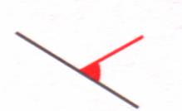
Encastrement | 0 rotation  0 translation
Pivot  d’axe v | 1 degré de liberté
Pivot  d’axe v | 1 rotation  0 translation
Glissière  d’axe v | 1 degré de liberté
Glissière  d’axe v | 0 rotation  1 translation
Hélicoïdale d’axe v | 1 degré de liberté
Hélicoïdale d’axe v | 1 rotation  1 translation  conjuguées
Pivot glissant  d’axe v | 2 degrés de liberté
Pivot glissant  d’axe v | 1 rotation  1 translation
Sphérique à doigt | 2 degrés de liberté | 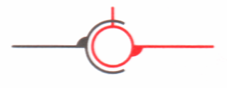 | 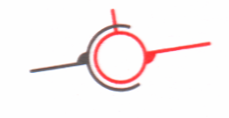
Sphérique à doigt | 2 rotations  0 translation
Sphérique  (rotule) | 3 degrés de liberté | 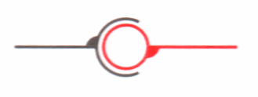 | 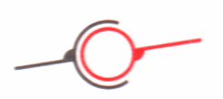
Sphérique  (rotule) | 3 rotations  0 translation
Appui plan  de normale v | 3 degrés de liberté
Appui plan  de normale v | 1 rotation  2 translations
Sphère cylindre  d’axe v  (linéaire annulaire) | 4 degrés de liberté
Sphère cylindre  d’axe v  (linéaire annulaire) | 3 rotations  1 translation
Linéaire rectiligne  d’axe v et de normale w | 4 degrés de liberté
Linéaire rectiligne  d’axe v et de normale w | 2 rotations  2 translations
Sphère plan  de normale v  (ponctuelle) | 5 degrés de liberté
Sphère plan  de normale v  (ponctuelle) | 3 rotations  2 translations

Une liaison est un ensemble de surfaces de contact qui suppriment des degrés de liberté et imposent des mobilités entre deux solides. Ces deux solides doivent toujours figurer de couleurs différentes sur les symboles normalisés…

